BÁO CÁO THỰC HÀNH

**Môn học: Nhập môn mạng máy tính**

**Buổi báo cáo: Lab 03**

**Tên chủ đề: Phân tích hoạt động giao thức TCP - UDP**

*GVHD: Phan Trung Phát*

*Ngày thực hiện: 20/10/2022*

*Ngày nộp báo cáo: 30/10/2022*

1. **THÔNG TIN CHUNG:**

*(Liệt kê tất cả các thành viên trong nhóm)*

Lớp: IT005.N11.KHTN.1

|  |  |  |  |
| --- | --- | --- | --- |
| **STT** | **Họ và tên** | **MSSV** | **Email** |
| 1 | Trương Thanh Minh | 21520064 | [21520064@gm.uit.edu.vn](mailto:21520064@gm.uit.edu.vn) |

1. **ĐÁNH GIÁ KHÁC:**

|  |  |
| --- | --- |
| **Nội dung** | **Kết quả** |
| Tổng thời gian thực hiện bài thực hành trung bình | 10 ngày |
| Link Video thực hiện  *(nếu có)* |  |
| Ý kiến *(nếu có)*  + Khó khăn  + Đề xuất … |  |
| Điểm tự đánh giá | 9.5 |

**Phần bên dưới của báo cáo này là báo cáo chi tiết của nhóm thực hiện.**

BÁO CÁO CHI TIẾT

---

1. Task 1: Phân tích hoạt động giao thức UDP

Hình : Hình ảnh sau lúc xem video được stream từ máy của bạn

* 1. Chọn Chọn một gói tin UDP, xác định các trường (field) có trong UDP header và giải thích ý nghĩa của mỗi trường đó?
* Chọn RTP, ở user data gram: UDP

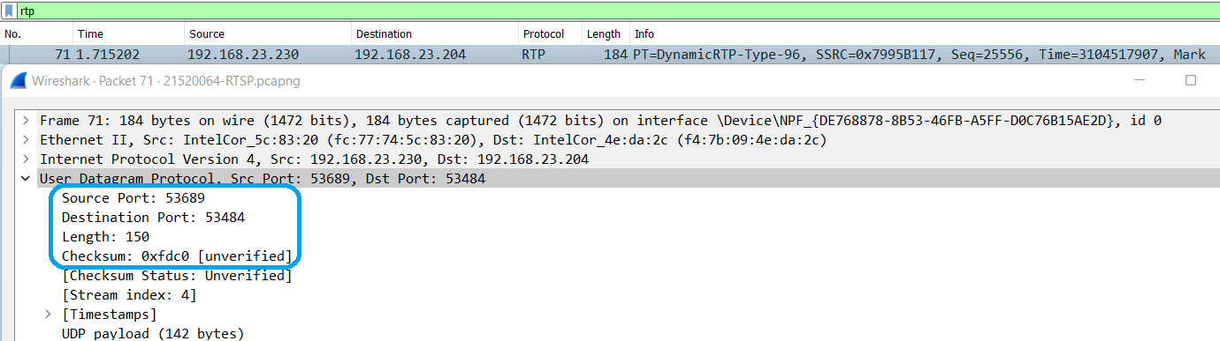

Hình : Các trường có trong UDP header

* Qua hình trên, ta thấy rằng trong gói tin đó có 4 trường:
  + Source Port: Địa chỉ của cổng gửi thông tin.
  + Destination Port: Địa chỉ của cổng nhận thông tin.
  + Length: Tổng độ dài (bytes) của gói tin.
  + Checksum: Để xác minh rằng dữ liệu đầu cuối không bị hỏng bởi bộ định tuyến hoặc cầu nối trong mạng bởi quá trình xử lý trong hệ thống đầu cuối. Điều này cho phép người nhận để xác minh rằng đó có phải là đích dự kiến của gói tin hay không, vì nó bao gồm địa chỉ IP, số cổng và số giao thwusc và nó xác minh rằng gói tin không bị cắt ngắn hoặc độn, vì nó bao gồm trường kích thước.
  1. Qua thông tin hiển thị của Wireshark, xác định độ dài (tính theo byte) của mỗi trường trong UDP header?
* Ở trên, ta đã biết rằng có 4 trường UDP header
  + Source Port: có 2 bytes

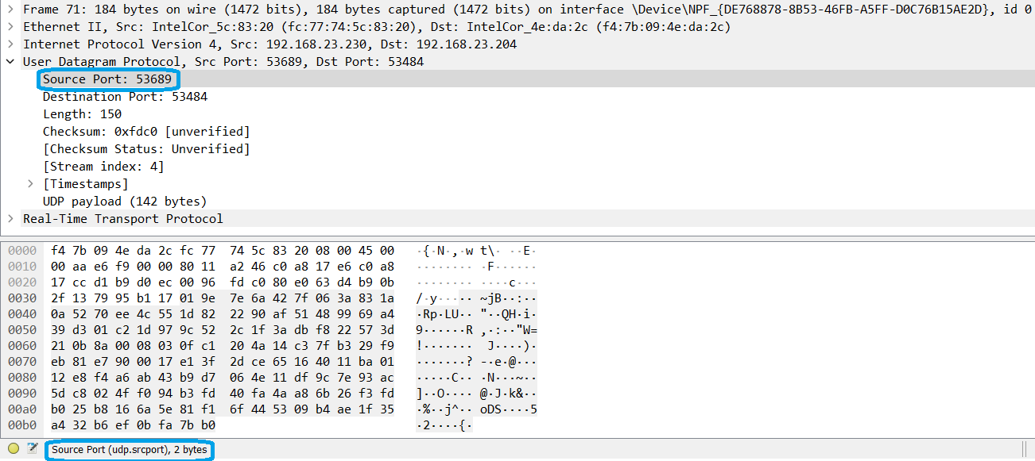

Hình : Độ dài byte của Source Port

* + Destination Port: 2 bytes

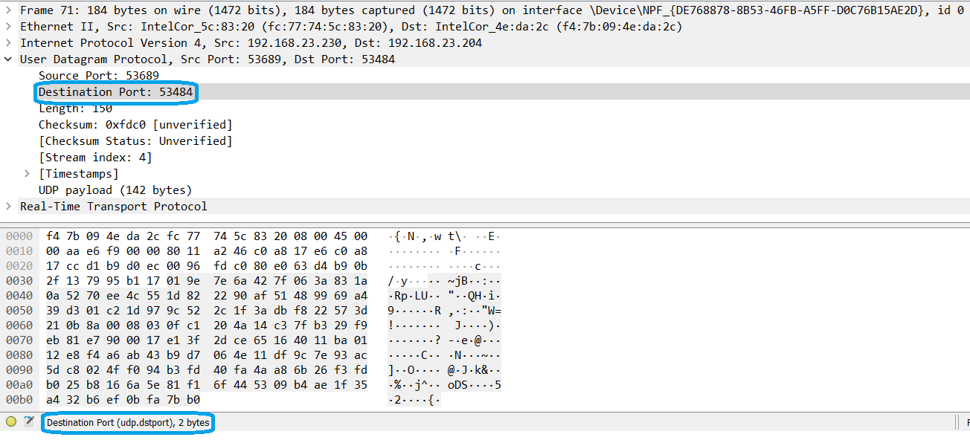

Hình : Độ dài bytes của Destination Port

* + Length: 2 bytes

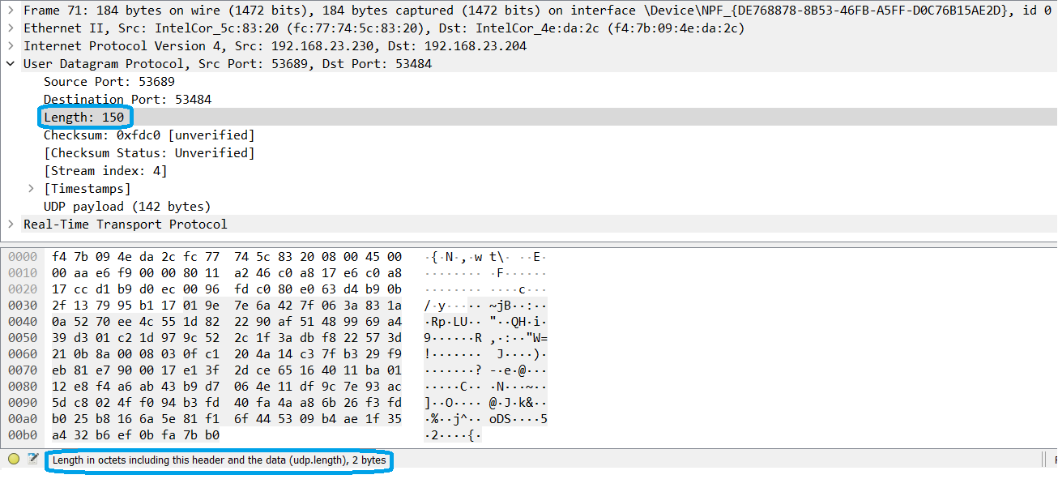

Hình : Độ dài bytes của Length

* + Checksum: 2 bytes

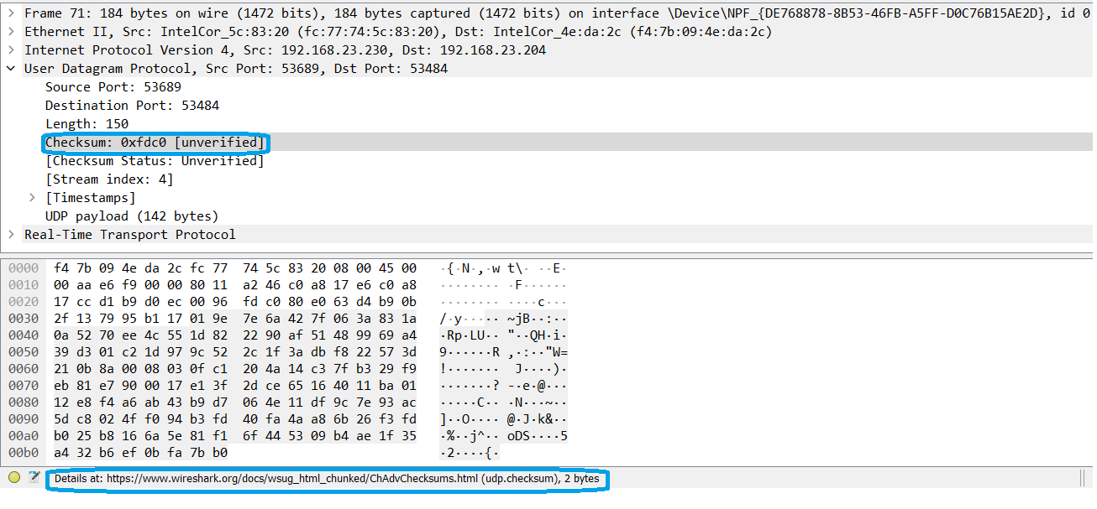

Hình : Độ dài bytes của Checksum

* 1. Giá trị của trường Length trong UDP header là độ dài của gì? Chứng minh nhận định này?
* Giá trị của trường *Length* trong UDP header là tổng độ dài của các trường trong UDP header và UDP payload. Hay trình bày một cách tường minh hơn: *Length = UDP header + UDP payload*.
* Chứng minh: Ở các trường trong UDP header, như phần trên ta thấy, mỗi trường đều có độ dài là 2 bytes. Do đó, tổng độ dài của UDP header là 8 bytes. Ngoài ra, độ dài của UDP payload là 142 bytes. Do đó, ở trên ta thấy rằng trường Length trong UDP header là 142 + 8 = 150 bytes.

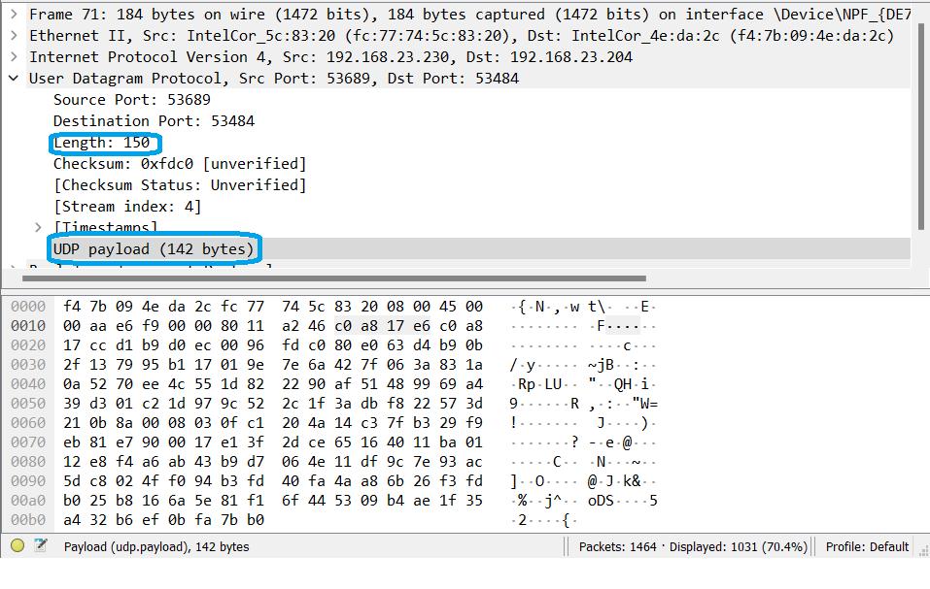

Hình : Giá trị trường Length và số bytes UDP payload

* 1. Số bytes lớn nhất mà payload (phần chứa dữ liệu gốc, không tính UDP header và IP header) của UDP có thể chứa?
* Số bytes lớn nhất mà payload của UDP có thể chứa (tính luôn cả UDP header và IP header) là $2^{16}$– 1 = 65535 (bytes). (Gọi tắt là *Length*)
* Mà Length = Data Length + UDP header Length + IP header Length. Trong đó:
  + UDP header của ta cố định là 8 bytes (đã trình bày ở trên)
  + Vì ta dùng IPv4, do đó IP header của ta là 20 bytes.

Hình : IP header length

* Data Length của ta là: 65535 – 8 – 20 = 65507 (bytes).
  1. Giá trị lớn nhất có thể có của port nguồn (Source port)?
* Như đã đề cập ở trên, Source port có độ dài là 2 bytes (16 bits). Do đó, giá trị lớn nhất có thể có của nó là $2^{16}$– 1 = 65535.
  1. Tìm và kiểm tra một cặp gói tin sử dụng giao thức UDP gồm: gói tin do máy mình gửi và gói tin phản hồi của gói tin đó. Miêu tả mối quan hệ về port number của 2 gói tin này
* Ở bài này, em thực hiện việc gọi video call bằng Skype vì Skype có sử dụng giao thức UDP.

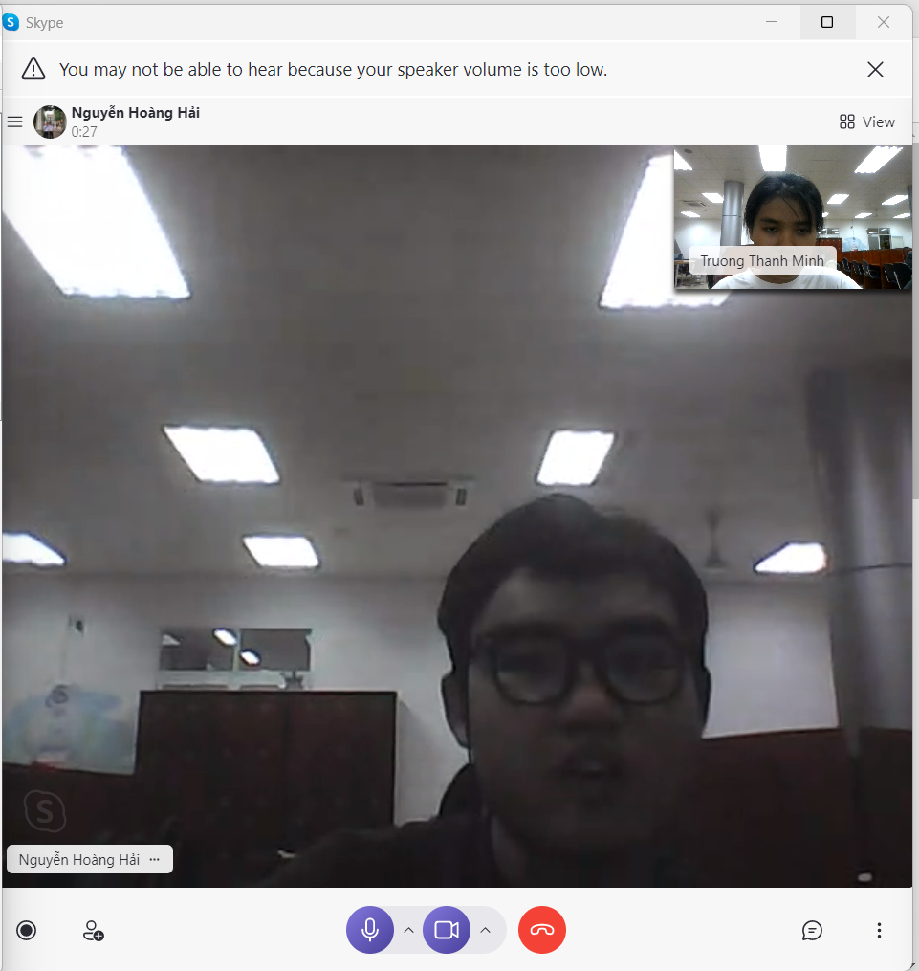

Hình : Hình ảnh lúc gọi skype

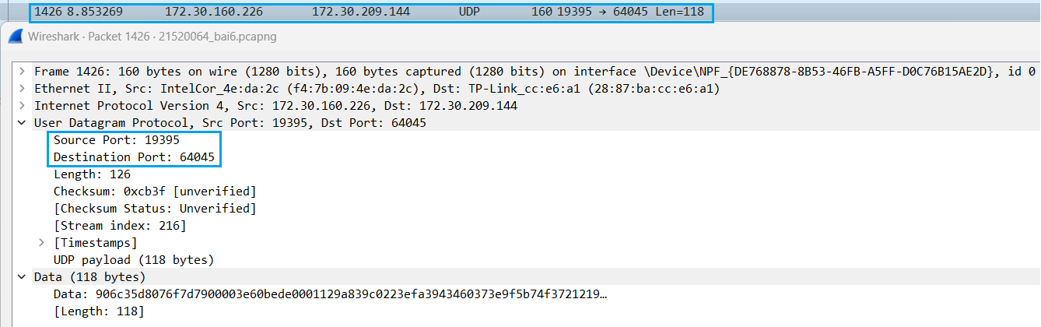

Hình : Gói tin được gửi từ máy mình đến máy bạn

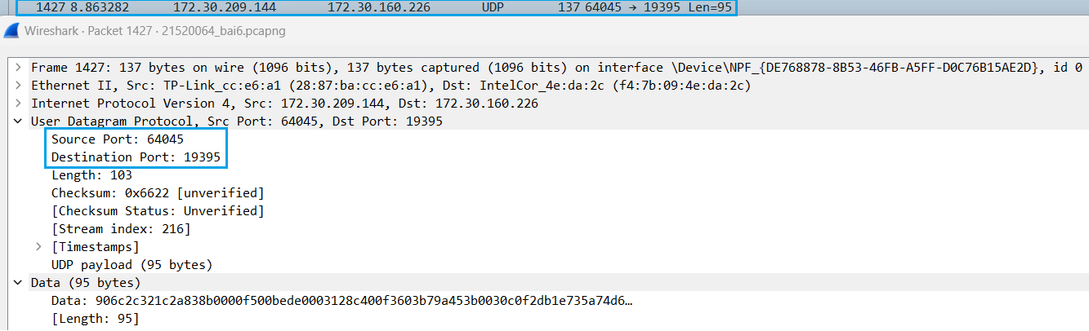

Hình : Gói tin được gửi từ máy bạn đến máy mình

* Mối quan hệ giữa port number của 2 gói tin này là: Khi ta gửi request đến máy khác, port của máy ta sẽ trở thành Source Port (19395), port máy bạn sẽ trở thành Destination Port (64045). Trong trường hợp ngược lại, khi máy bạn gửi phản hồi về request trên, port của máy ta sẽ trở thành Destination Port (19395), và port của máy bạn sẽ là Source Port (64045).

1. Task 2: Phân tích hoạt động giao thức TCP

Hình : Hình ảnh sau khi coi video được stream từ máy của bạn

* 1. Tìm địa chỉ IP và TCP port của máy Client?
* Máy Client:
  + Địa chỉ IP: 192.168.23.204
  + TCP port: 65228

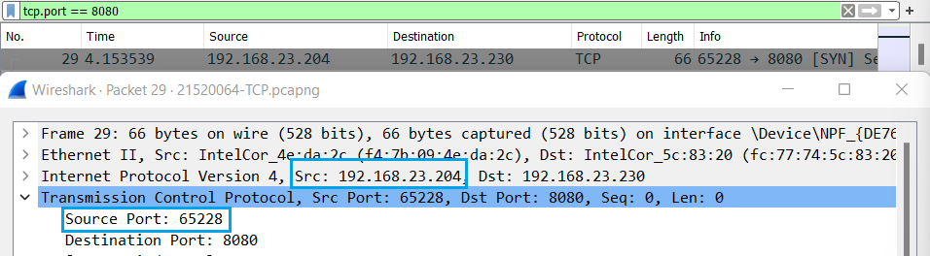

Hình 13: Địa chỉ IP của TCP port của Client

* 1. Tìm địa chỉ IP của Server? Kết nối TCP dùng để gửi và nhận các segments sử dụng port nào?
* Server: Cùng ở gói tin trên, địa chỉ Source là của Client, còn địa chỉ Destination là của Server.
  + Địa chỉ IP: 192.168.23.230
  + Port: 8080

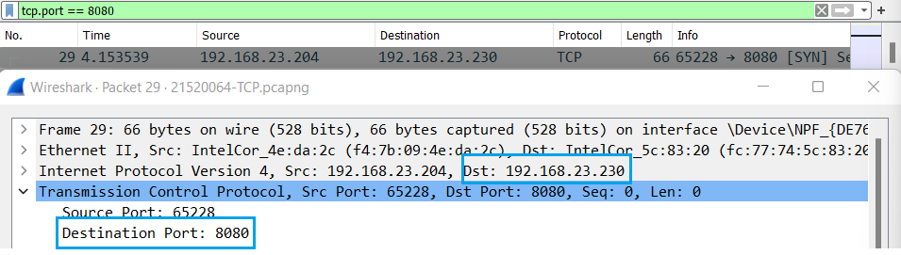

Hình 14: Địa chỉ IP của Server

* Vì TCP là một kết nối 2 chiều. Do đó, một kết nối TCP thường được sử dụng cho cả việc gửi và nhận các segments. Và các việc đó được sử dụng ở trong cùng một cổng. Và cổng đó chính là cổng ở trên: 8080.
  1. TCP SYN segment (gói tin TCP có cờ SYN) sử dụng sequence number nào để khởi tạo kết nối TCP giữa client và server? Thành phần nào trong segment cho ta biết segment đó là TCP SYN segment?
* Để gửi và nhận gói tin qua mạng, client và server cần phải khởi tạo kết nối với nhau thông qua 3-way handshark:
  + Bước 1 (SYN): Trong bước đầu tiên, client thiết lập kết nối với máy chủ. Nó gửi một phân đoạn với SYN và thông báo cho máy chủ về việc client sẽ bắt đầu giao tiếp và với số thứ tự của nó. Client sẽ gửi một message yêu cầu kết nối với Server.
  + Bước 2 (SYN + ACK): Trong bước này, máy chủ trả lời yêu cầu của client với bộ tín hiệu SYN-ACK (nếu đồng ý kết nối). Trong đó, ACK biểu thị phản hồi của phân đoạn được nhận và SYN biểu thị số thứ tự mà nó có thể bắt đầu với phân đoạn.
  + Bước 3 (ACK): Ở bước cuối cùng, Client nhận phản hồi của máy chủ và thông báo tới máy chủ bằng một đoạn tin nhắn với ACK và thông báo với máy chủ là đã nhận được phản hồi. Sau đó, cả 2 thiết lập một kết nối đáng tin cậy mà chúng sẽ bắt đầu truyền dữ liệu.

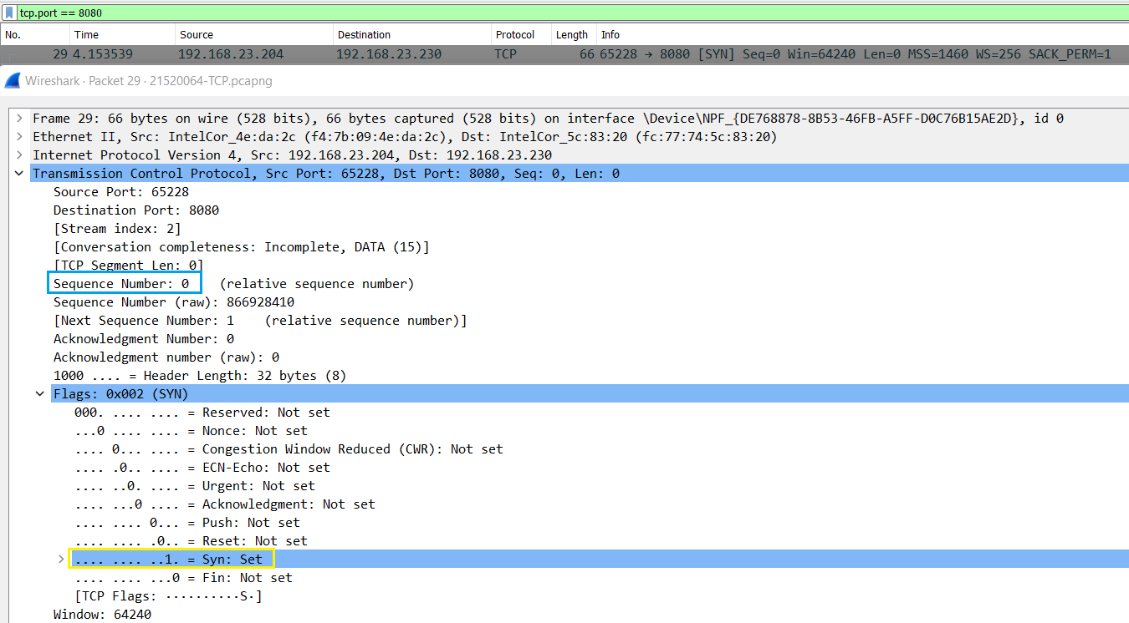

Hình 15: Sequence number của gói tin TCP SYN

* Ở hình trên, ta thấy rằng gói tin của ta được server gán cho Sequence number là 0.
* Ta thấy rằng Flags (SYN) được set bằng 1 $→$ TCP segment.
  1. Tìm sequence number của gói tin SYN/ACK segment được gửi bởi server đến client để trả lời cho SYN segment?

Tìm giá trị của Acknowledgement trong SYN/ACK segment? Làm sao server có thể xác định giá trị đó? Thành phần nào trong segment cho ta biết segment đó là SYN/ACK segment?

Hình : Chi tiết gói tin [SYN, ACK]

* Từ ảnh trên, ta thấy rằng Sequence number của gói tin SYN/ACK segment được gửi bởi server đến client để trả lời cho SYN segment ở trên là 0.

Hình : Giá trị Acknowledgement

* Từ ảnh trên, ta thấy rằng giá trị Acknowledgement trong SYN/ACK là 1.
* Cách server xác định được giá trị Acknowledgement:
  + Ban đầu, ở SYN, Client sẽ khởi tạo giá trị Sequence number của SYN là 0.
  + Sau đó, ở bước thứ 2, giá trị Acknowledgement tính gói tin [SYN, ACK] sẽ được Server bằng giá trị Sequence + 1. Ở ví dụ này, nó sẽ giá trị Acknowledgement = 1. (Sequence number ở bước trước là 0 + 1).
  + Tương tự ở gói tin [ACK] nó cũng được tính bằng giá trị Sequence ở bước trước + 1. Tức khi này giá trị ACK = 1.



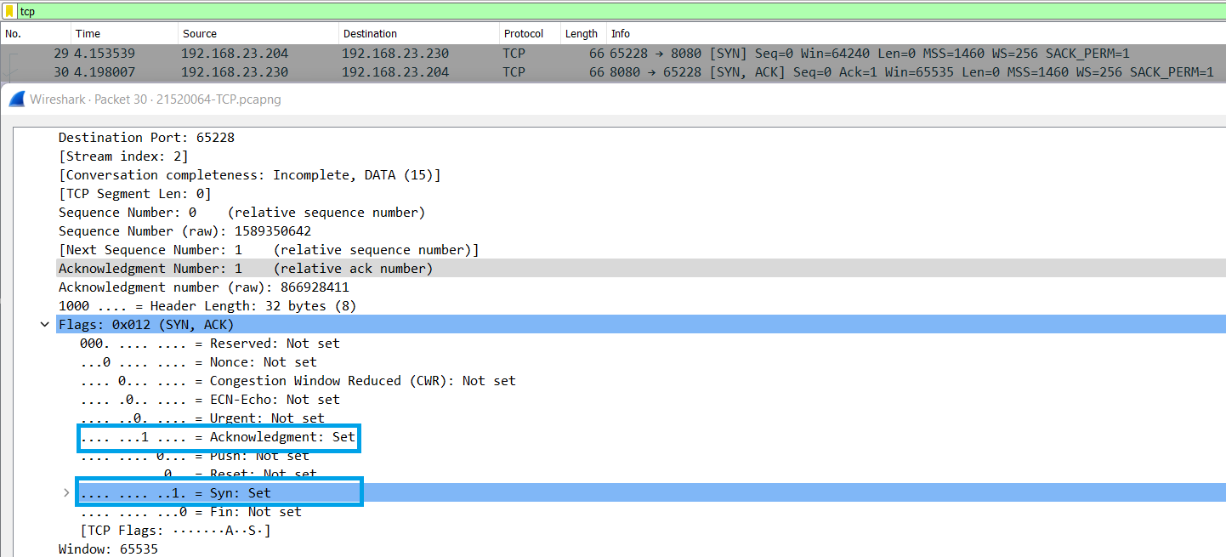

Hình : Cách nhận biết SYN/ACK segment

* Ta thấy rằng, trong ảnh trên, ở trường Flags, SYN và Acknowledgment được gán giá trị bằng 1. Do đó, ta có thể nhận biết được rằng đây là SYN/ACK segments.
  1. Chỉ ra 6 segment đầu tiên mà server gửi cho Client (dựa vào Số thứ tự gói – No)
* Để biết được 6 segments đầu tiền mà Server gửi cho Client, ta sử dụng filter như hình sau (trong đó, *ip.dst* của ta chính là địa chỉ ip của Server, *tcp.analysis.acks_frame* để lấy những gói tin TCP mà nó phản hồi lại gói tin ở trước nó):

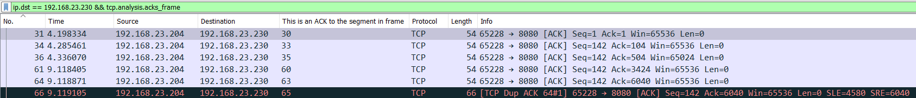

Hình : Các gói tin Client phản hồi Server

* Trong hình trên, trường *This is an ACK to the segment in frame* có ý nghĩa là đây là gói tin phải hồi cho gói tin nào. Ví dụ như gói tin số 31, trường đó là gói tin số 30, thì có nghĩa là gói tin số 31 là gói tin phản hồi của gói tin số 30. Và trường đó nó cũng chính là gói tin mà Server gửi về cho Client.
* Sau khi thực hiện lọc xong, ta suy ra được 6 gói tin đầu tiên Server gửi cho Client có ACK:
  + **Segment 30**: Thời gian segment được gửi là 4.198007. Seq = 0, Ack = 1.

Hình : Gói tin 30

ACK phản hồi của segment này là gói tin số 31. Thời điểm: 4.198334. Seq = 1, Ack = 1.

Hình : Gói tin phản hồi gói tin 30

* + **Segment 33**: Thời gian gửi segment là: 4.234682. Seq = 1, Ack = 142

Hình : Gói tin 33

ACK phản hồi của segment này là gói tin số 34. Thời điểm: 4.285461. Seq = 142, Ack = 104.

Hình : Gói tin phản hồi gói tin 33

* + **Segment 35**: Thời gian segment được gửi đi là 4.295216. Seq = 104, Ack = 142.

Hình : Gói tin 35

ACK phản hồi của segment này là gói tin số 36. Thời điểm: 4.336070. Seq = 142, Ack = 504.

Hình : Gói tin phản hồi gói tin số 35

* + **Segment 60**: Thời điểm gói tin được gửi đi là: 9.118295. Seq = 1964, Ack = 142.

Hình : Gói tin 60

ACK phản hồi của segment này là gói tin số 61. Thời điểm: 9.118405. Seq = 142, Ack = 3424.

Hình : Gói tin phản hồi gói tin số 60

* + **Segment 63**: Thời gian gói tin được gửi đi là 9.118843. Seq = 4884, Ack = 142.

Hình : Gói tin 63

ACK phản hồi của segment này là gói tin số 64. Thời điểm: 9.118871. Seq = 142, Ack = 6040.

Hình : Gói tin phản hồi gói tin số 63

* + **Segment 65**: Thời gian gói tin được gửi đi: 9.119047. Seq = 4580, Ack = 142.

ACK phản hồi của segment này là gói tin số 66. Thời điểm: 9.119105. Seq = 142, Ack = 6040.

Hình : Gói tin phản hồi gói tin 65

|  |  |  |  |  |  |
| --- | --- | --- | --- | --- | --- |
| No. | Thời gian gửi | Thời gian nhận ACK | RTT (s) | SEQ number | ACK number |
| 30 | 4.198007 | 4.198334 | 0.000327 | 0 | 1 |
| 33 | 4.234682 | 4.285461 | 0.050779 | 1 | 142 |
| 35 | 4.295216 | 4.336070 | 0.040854 | 104 | 142 |
| 60 | 9.118295 | 9.118405 | 0.000110 | 1964 | 142 |
| 63 | 9.118843 | 9.118871 | 0.000028 | 4884 | 142 |
| 65 | 9.119047 | 9.119105 | 0.000121 | 4580 | 142 |

Bảng : Bảng thống kê và tính các giá trị thời gian

* 1. Có segment nào được gửi lại hay không? Thông tin nào trong quá trình truyền tin cho chúng ta biết điều đó? Giải thích.
* Để biết được rằng có segment nào được gửi lại hay không ta quan sát biểu đồ về Sequence Number như bên dưới:

Hình : Biểu đồ Sequence Number (Stevens)

* Segment được gửi lại là segment 65.

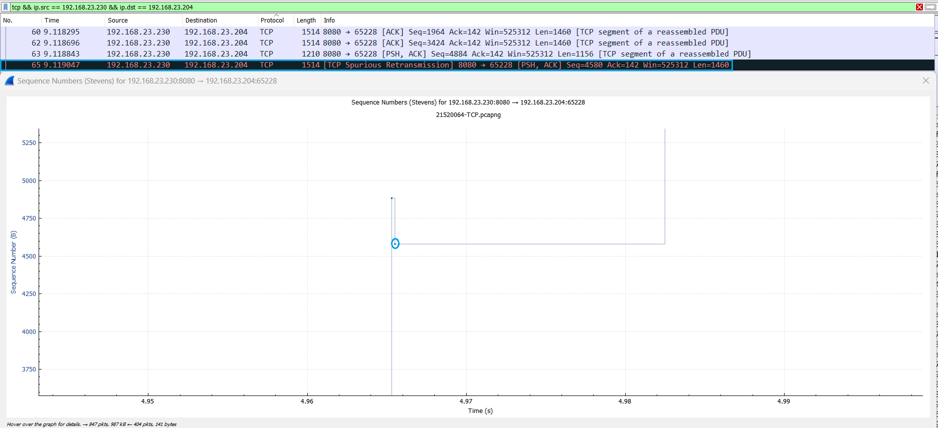

Hình : Hình ảnh một gói tin được gửi lại (được phóng ta từ biểu đồ trên)

* Ta biết nó được gửi lại vì trong biểu đồ trên, seq của gói tin 65 đột ngột giảm xuống. Mà ta biết rằng cùng một bên gửi, số sequence number của một segment sẽ được tính như sau:

*Sequence number (current) = sequence number (liền trước) + độ dài của gói tin trước.*

* Sequence number ở cùng một bên gửi sẽ tăng dần. Tuy nhiên, ở gói tin 65 nó lại giảm so với gói tin trước. Do đó, ta có thể biết được rằng, đây là một gói tin được gửi lại từ một gói tin nào đó ở trên.